Памятка для родителей по пожарной безопасности
Консультация для родителей о пожарной безопасности - важная составляющая профилактики возгораний. По статистике, около 10% их происходят именно по вине детей. Взрослые обязаны внушать своим детям, как не допустить этого и как правильно себя вести, если беда случилась. Но далеко не всегда они сами владеют нужными знаниями.
Как ведут себя дети во время пожара? Легко предположить, что для них естественная реакция — спрятаться, чего делать как раз нельзя. Нужно, наоборот, как можно быстрее покинуть горящее помещение. Задача взрослого — научить ребенка действовать разумно в подобной ситуации. Пожарная безопасность в детском саду для родителей чрезвычайно важна и должна быть максимально обеспечена дошкольным учреждением. Детей в садике начинают знакомить с таким явлением, как пожар, с помощью различной литературы, картинок или разговоров, выдают специальные памятки.
Как правило, работа с родителями по пожарной безопасности представляет собой беседу-консультацию о том, как обеспечить эту безопасность. Важно понимать, что правил нужно придерживаться, находясь не только в детском саду, но и дома. В квартирах часто установлены газовые плиты, дети имеют доступ к различным электроприборам. Бывает, что такие вещи, как спички, хранятся в доступных для детей местах. Взрослые должны соблюдать сами и формировать у ребенка знания о правилах пожарной безопасности.
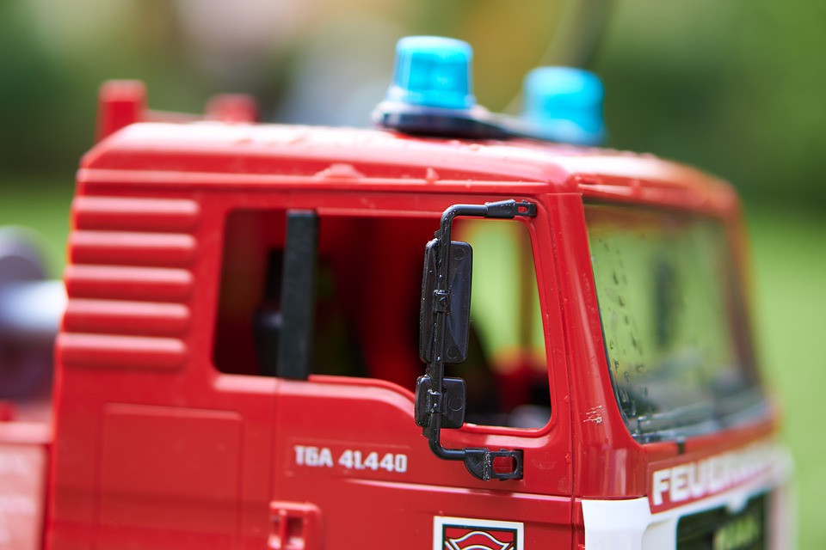
Что нужно знать детям:
- нельзя играть со спичками;
- нельзя самостоятельно использовать электроприборы;
- нельзя самостоятельно включать плиту;
- нужно знать телефонный номер 01.
Памятка для родителей ДОУ по пожарной безопасности
Пожарная безопасность в квартире
Уважаемые родители!
Обязательно расскажите и объясните своим детям следующее:
1. Нужно выучить наизусть адрес и свой телефон. (В случае пожара нужно как можно быстрее позвонить по телефону 01 и сообщить данные диспетчеру.)
2. Никогда нельзя играть со спичками и зажигалками.
3. Нельзя без взрослых зажигать фейерверки и свечи.
4. Нужно обязательно выключать электроприборы, уходя из дома.
5. На даче нельзя подходить к печке без взрослых. (Одного выпавшего уголька достаточно, чтобы загорелся целый дом.)
6. Нельзя пользоваться электроприборами в ванной, брать их мокрыми руками.
7. Если дома газовая плита:

Уходя из дома, нужно убедиться, что все газовые конфорки закрыты.
Если чувствуется запах газа, нужно сразу же позвонить в газовую службу по телефону 04. Нельзя включать электроприборы и свет.
Категорически запрещено играть на кухне. (Неосторожность может привести к пожару.)

Как вести себя, если случился пожар
Запомните сами и объясните детям следующие правила:
01 — для стационарного телефона;
101 или 112 — для мобильного телефона.
1. Если огонь слабый, его можно попробовать потушить, вылив на него кастрюлю воды или накинув плотное одеяло.
2. Помните, что электропроводку нельзя тушить водой или воздушно-пенными огнетушителями.
3. Нужно как можно быстрее покинуть горящее помещение.
4. Двигаться к выходу нужно ползком или пригнувшись. Внизу меньше дыма, а дым опаснее огня.
5. Голову следует накрывать мокрой тканью и дышать через мокрый платок, чтобы не отравиться дымом.
6. Ни в коем случае нельзя пользоваться лифтом. Спускаться вниз можно только по лестнице.
7. Сообщите о пожаре соседям, зовите на помощь, вызовите пожарную службу по телефону:
01 — для стационарного телефона;
101 или 112 — для мобильного телефона.

8. Пожарным нужно четко сообщить следующую информацию:
- адрес, где обнаружен пожар;
- место, где случился пожар (квартира, школа, садик и т. д.);
- свою фамилию;
- свой номер телефона.
9. По прибытии пожарных следует точно следовать их указаниям.
Для родителей
Что нужно делать родителям:

- положите рядом с телефонным аппаратом листок с вашим адресом и телефоном;
- не проявляйте беспечного отношения к противопожарной безопасности. Помните – Вы пример для своего ребёнка;
- не курите дома и не бросайте окурки;
- не покупайте некачественные (неисправные) электроприборы;
- содержите квартиру в чистоте и порядке;
- не оставляйте спички, свечи и т. д. в местах, доступных ребенку.

